ГЛАВА 6

ОПТИКА
28. ГЕОМЕТРИЧЕСКАЯ ОПТИКА
Основные формулы
• Фокусное расстояние сферического зеркала
f=R/2,
где R — радиус кривизны зеркала.
Оптическая сила сферического зеркала
Ф=1/f. Формула сферического зеркала
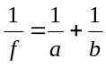,
где а и b — расстояния от полюса зеркала соответственно до предмета и изображения.
Если изображение предмета мнимое, то величина b берется со знаком минус.
Если фокус сферического зеркала мнимый (зеркало выпуклое), то величина f берется со знаком минус.
• Закон преломления света
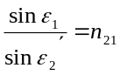,
где ε₁ — угол падения; ε₂’ — угол преломления; n₂₁=n₂/n₁ — относительный показатель преломления второй среды относительно первой; n₁ и n₂ — абсолютные показатели преломления соответственно первой и второй сред.
Рис. 28.1
Нижние индексы в обозначениях углов указывают, в какой среде (первой или второй) идет луч. Если луч переходит из второй среды в первую, падая на поверхность раздела под углом ε₂=ε₂’, то по принципу обратимости световых лучей угол преломления ε₁’ будет равен углу ε₁ (рис. 28.1).
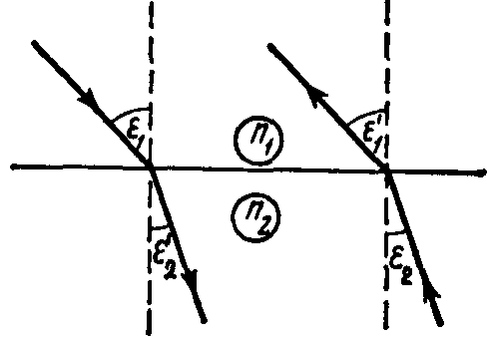
• Предельный угол полного отражения при переходе света из среды более оптически плотной в среду менее оптически плотную
ε_{пр}= arcsin(n₂/n₁) (n₂<n₁)
• Оптическая сила тонкой линзы
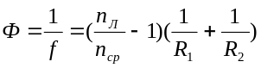,
где f — фокусное расстояние линзы; n_{Л} — абсолютный показатель преломления вещества линзы; n_{ср} — абсолютный показатель преломления окружающей среды (одинаковой с обеих сторон линзы).
В приведенной формуле радиусы выпуклых поверхностей (R₁ и R₂) берутся со знаком плюс, вогнутых — со знаком минус.
• Оптическая сила двух тонких сложенных вплотную линз
Ф=Ф₁+Ф₂.
• Формула тонкой линзы
,
где a — расстояние от оптического центра линзы до предмета; b —расстояние от оптического центра линзы до изображения.
Если фокус мнимый (линза рассеивающая), то величина f отрицательна.
Если изображение мнимое, то величина b отрицательна.
• Угловое увеличение лупы
Г=D/f,
где D — расстояние наилучшего зрения (D=25 см).
• Угловое увеличение телескопа
Г = f_{об}/f_{ок},
где f_{об} и f_{ок} — фокусные расстояния соответственно объектива и окуляра.
Расстояние от объектива до окуляра телескопа
L=f_{об} + f_{ок}
Эти формулы можно применять только в том случае, если в телескоп наблюдают весьма удаленные предметы.
• Угловое увеличение микроскопа
L=δD/(f_{об}/f_{ок}),
где δ — расстояние между задним фокусом объектива и передним фокусом окуляра.
Расстояние от объектива до окуляра микроскопа
L=f_{об} + δ + f_{ок}

Примеры решения задач
Пример 1. На стеклянную призму с преломляющим углом θ=50° падает под углом ε=30° луч света. Определить угол отклонения σ луча призмой, если показатель преломления п стекла равен 1,56.
Решение. Данную задачу целесообразно решать не в общем виде, как принято, а пооперационно, производя все промежуточные вычисления. В этом случае мы несколько проигрываем в точности расчетов, но выигрываем в наглядности и простоте вычислений. Из рис. 28.2 видно, что угол отклонения
σ=γ+γ’, (1)
углы γ и γ’ просто выражаются через углы ε₁,ε₂’,ε₁’,ε₂, которые последовательно и будем вычислять:
- из закона преломления n=sin ε₁/sin ε₂’ имеем
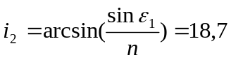°;
- из рис. 28.2, следует, что угол падения ε₂ на вторую грань призмы равен
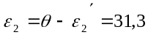°.
Угол ε₂ меньше предельного ε_{2пред}=arcsin(1/n)= 39,9°, потому на второй грани луч преломится и выйдет из призмы;

3) так как sin ε₂/sin ε₁=l/n, то ε₁’=arcsin(пsin ε₂)=54,1°.
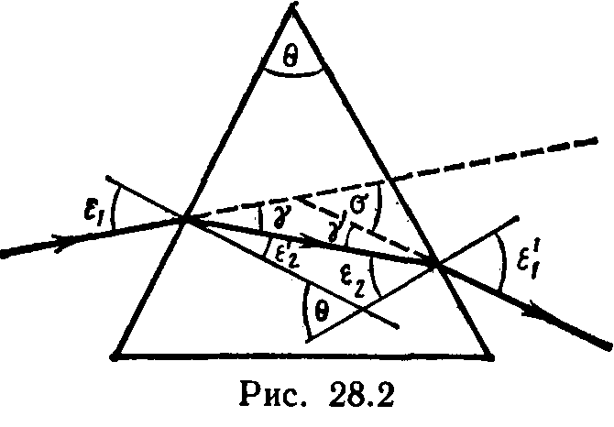
Теперь найдем углы γ и γ’:
γ= ε₁— ε₂’=11,3° и
γ’=ε₁’—ε₂=22,8°.
По формуле (1) находим σ=γ+γ’=34,1°.

Пример 2. Оптическая система представляет собой тонкую плосковыпуклую стеклянную линзу, выпуклая поверхность которой посеребрена. Определить главное фокусное расстояние f такой системы, если радиус кривизны R сферической поверхности линзы равен 60 см.
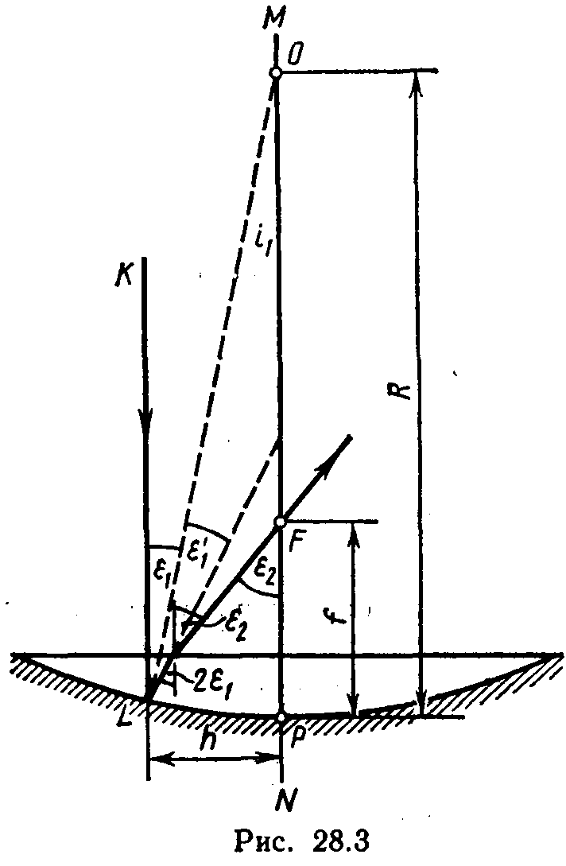
Решение. Пусть на линзу падает параксиальный луч KL, параллельный главной оптической оси MN линзы (рис. 28.3). Так как луч KL перпендикулярен плоской поверхности линзы, то он проходит ее без преломления.
На сферическую посеребренную поверхность луч падает в точке L под углом ε₁ и отражается от нее под углом ε₁’=ε₁. Отраженный луч падает на границу плоской поверхности линзы под углом 2ε₁ и по выходе из линзы пересекает главную оптическую ось в точке F, образуя с осью угол ε₂. Длина полученного при этом отрезка FP и равна искомому фокусному расстоянию рассматриваемой оптической системы.
Если учесть, что в силу параксиальности луча KL углы ε₁ и ε₂ малы, а их синусы и тангенсы практически равны самим углам, выраженным в радианах, то из рис. 28.3 следует
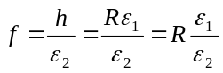.
Входящее в формулу (1) отношение ε₁/ε₂ углов найдем, пользуясь законом преломления света, который в нашем случае записываете;
в виде 2ε₁/ε₂==l/n, откуда
ε₁/ε₂=l/(2n).
Подставив это отношение углов в формулу (1), найдем
f=R/(2n).
Такой же результат можно получить и из формальных соображений. Так как луч K.L последовательно проходит линзу, отражается от вогнутого зеркала и еще раз проходит линзу, то данную оптическую систему можно рассматривать как центрированную систему, состоящую из сложенных вплотную двух плосковыпуклых линз и сферического зеркала. Фокусное расстояние оптической системы может быть найдено по формуле
f=1/Ф,
где Ф — оптическая сила системы.
Как известно, оптическая сила системы равна алгебраической сумме оптических сил отдельных компонентов системы. В нашем случае
Ф=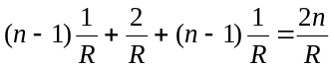,т. е.
f=1/Ф=R/(2n),
что совпадает с результатом, выраженным формулой (2).

Задачи
Отражение и преломление света
28.1. Два плоских прямоугольных зеркала образуют двугранный угол φ=179°. На расстоянии l=10 см от линии соприкосновения зеркал и на одинаковом расстоянии от каждого зеркала находится точечный источник света. Определить расстояние d между мнимыми изображениями источника в зеркалах.
28.2. На сферическое зеркало падает луч света. Найти построением ход луча после отражения в двух случаях: а) от вогнутого зеркала (рис. 28.4, а); б) от выпуклого зеркала (рис. 28.4, б). На рисунке: Р — полюс зеркала; О — оптический центр.
28.3. Вогнутое сферическое зеркало дает на экране изображение предмета, увеличенное в Г=4 раза. Расстояние а от предмета до зеркала равно 25 см. Определить радиус R кривизны зеркала.
28.4. Фокусное расстояние f вогнутого зеркала равна 15 см. Зеркало дает действительное изображение предмета, уменьшенное в три раза. Определить расстояние а от предмета до зеркала.
28.5. На рис. 28.5, а, б указаны положения главной оптической оси MN сферического зеркала, светящейся точки 5 и ее изображения S'. Найти построением положения оптического центра О зеркала, его полюса Р и главного фокуса F. Определить, вогнутым или выпуклым является данное зеркало. Будет ли изображение действительным или мнимым?
28.6. Вогнутое зеркало дает на экране изображение Солнца в виде кружка диаметром d=28 мм. Диаметр Солнца на небе в угловой мере β=32'. Определить радиус R кривизны зеркала.
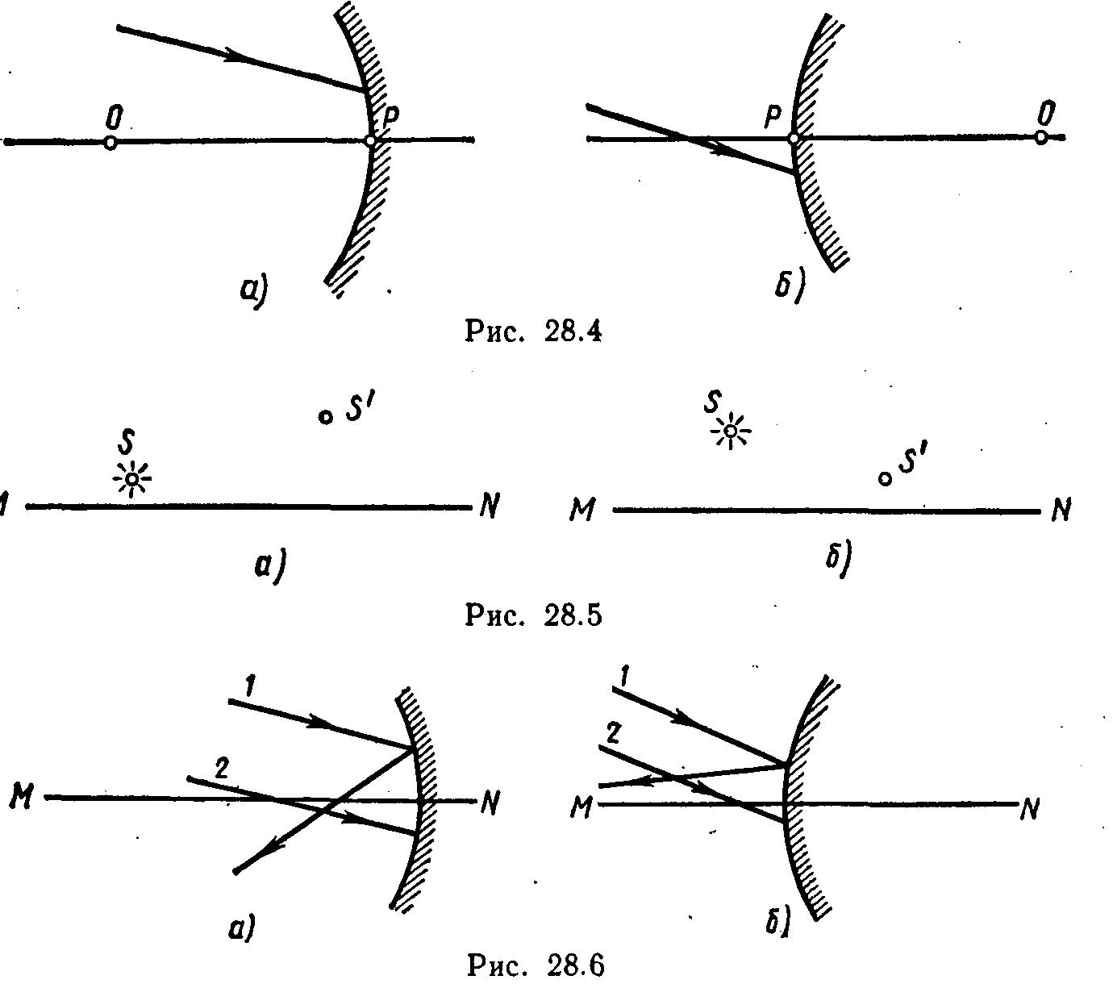
28.7. Радиус R кривизны выпуклого зеркала равен 50 см. Предмет высотой h=15 см находится на расстоянии и, равном 1 м, от зеркала. Определить расстояние b от зеркала до изображения и его высоту Н.
28.8. На рис. 28,6, а, б указаны положения главной оптической оси MN сферического зеркала и ход луча 1. Построить ход луча 2 после отражения его от зеркала.
28.9. На столе лежит лист бумаги. Луч света, падающий на бумагу под углом ε=30°, дает на ней светлое пятно. Насколько сместится это пятно, если на бумагу положить плоскопараллельную стеклянную пластину толщиной d=5 см?
28.10. Луч падает под углом ε=60° на стеклянную пластинку толщиной d=30 мм. Определить боковое смещение Δx; луча после выхода из пластинки.
28.11. Пучок параллельных лучей падает на толстую стеклянную пластину под углом ε=60°, и преломляясь переходит в стекло. Ширина а пучка в воздухе равна 10 см. Определить ширину b пучка в стекле.
28.12. Луч света переходит из среды с показателем преломления n₁ в среду с показателем преломления n₂. Показать, что если угол между отраженным и преломленным лучами равен π/2, то выполняется условие tgε₁==n₂/n₁ (ε₁ — угол падения).
28.13. Луч света падает на грань призмы с показателем преломления п под малым углом. Показать, что если преломляющий угол θ призмы мал, то угол отклонения σ лучей не зависит от угла падения и равен θ(n — 1).
28.14. На стеклянную призму с преломляющим углом θ=60° падает луч света. Определить показатель преломления п стекла, если при симметричном ходе луча в призме угол отклонения σ =40°.
28.15. Преломляющий угол θ стеклянной призмы равен 30°. Луч света падает на грань призмы перпендикулярно ее поверхности и выходит в воздух из другой грани, отклоняясь на угол σ=20° от первоначального направления. Определить показатель преломления п стекла.
28.16. Луч света падает на грань стеклянной призмы перпендикулярно ее поверхности и выходит из противоположной грани, отклонившись на угол σ=25° от первоначального направления. Определить преломляющий угол θ призмы.
28.17. На грань стеклянной призмы с преломляющим углом θ=60° падает луч света под углом ε₁=45°. Найти угол преломления ε₂’, луча при выходе из призмы и угол отклонения σ луча от первоначального направления.
28.18. Преломляющий угол θ призмы равен 60°. Угол наименьшего отклонения луча от первоначального направления σ =30°. Определить показатель преломления п стекла, из которого изготовлена призма.
28.19. Преломляющий угол θ призмы, имеющей форму острого клина, равен 2°. Определить угол наименьшего отклонения σ_{min} луча при прохождении через призму, если показатель преломления п стекла призмы равен 1,6.
Оптические системы
28.20. На тонкую линзу падает луч света. Найти построением ход луча после преломления его линзой: а) собирающей (рис. 28.7, а); б) рассеивающей (рис. 28,7 б). На рисунке: O — оптический центр линзы; F — главный фокус.
28.21.- На рис. 28.8, а, б, указаны положения главной оптической оси MN линзы и ход луча 1. Построить * ход луча 2 после преломления его линзой.
28.22. Найти построением положение светящейся точки, если известен ход лучей после преломления их в линзах: а) собирающей (рис. 28.9, а); б) рассеивающей (рис. 28.9, б). На рисунке: О — оптический центр линзы; F — ее главный фокус.
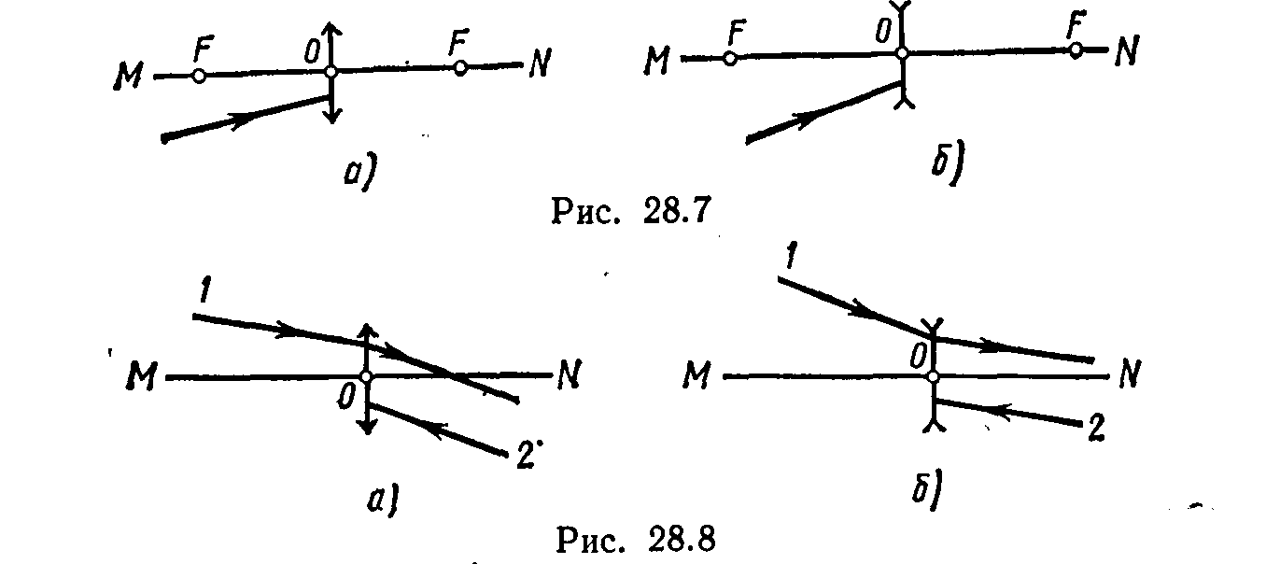
28.23. На рис. 28.10, а, б указаны положения главной оптической оси MN тонкой линзы, светящейся точки S и ее изображения S'. Найти построением * положения оптического центра О линзы и ее фокусов F. Указать, собирающей или рассеивающей будет данная линза. Будет ли изображение действительным или мнимым?
28.24. Линза, расположенная на оптической скамье между лампочкой и экраном, дает на экране резко увеличенное изображение лампочки. Когда Лампочку передвинули Δl=40 см ближе к экрану, на нем появилось резко уменьшенное, изображение лампочки. Определить фокусное расстояние f линзы, если расстояние l от лампочки до экрана равно 80 см.

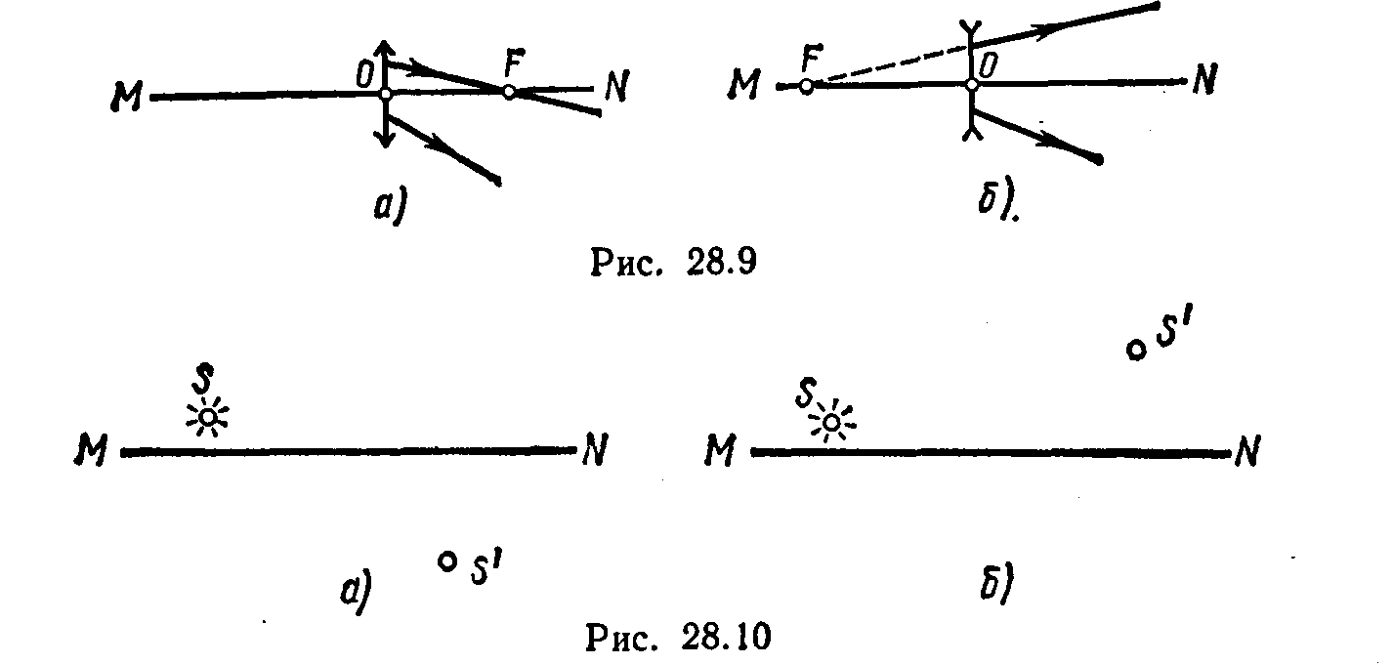
28.25. Каково наименьшее возможное расстояние l между предметом и его действительным изображением, создаваемым собирающей линзой с главным фокусным расстоянием f=12 см?
28.26. Человек движется вдоль главной оптической оси объектива фотоаппарата со скоростью v=5 м/с. С какой скоростью и необходимо перемещать матовое стекло фотоаппарата, чтобы изображение человека на нем все время оставалось резким. Главное фокусное расстояние f объектива равно 20 см. Вычисления выполнить для случая, когда человек находился на расстоянии а=10 м от фотоаппарата.
28.27. Из стекла требуется изготовить плосковыпуклую линзу, оптическая сила Ф которой равна 5 дптр. Определить радиус R кривизны выпуклой поверхности линзы.
28.28. Двояковыпуклая линза имеет одинаковые радиусы кривизны поверхностей. При каком радиусе кривизны R поверхностей линзы главное фокусное расстояние f ее будет равно 20 см?
28.29. Отношение k радиусов кривизны поверхностей линзы равно 2. При каком радиусе кривизны R. выпуклой поверхности оптическая сила Ф линзы равна 10 дптр?
28.30. Определить радиус R кривизны выпуклой поверхности линзы, если при отношении k радиусов кривизны поверхностей линзы, равном 3, ее оптическая сила Ф=-8 дптр.
28.31. Из двух часовых стекол с одинаковыми радиусами R кривизны, равными 0,5 м, склеена двуяковогнутая «воздушная» линза. Какой оптической силой Ф будет обладать такая линза в воде?
28.32. Линза изготовлена из стекла, показатель преломления которого для красных лучей n_{к}=1,50, для фиолетовых n_{ф}=1,52. Радиусы кривизны R обеих поверхностей линзы одинаковы и равны 1 м. Определить расстояние Δf между фокусами линзы для красных и фиолетовых лучей.
28.33. Определить главное фокусное расстояние f плосковыпуклой линзы, диаметр d которой равен 10 см. Толщина h в центре линзы равна 1 см, толщину у краев можно принять равной нулю.
28.34. Определить оптическую силу Ф мениска*, если радиусы кривизны R₁ и R₂ его выпуклой и вогнутой поверхностей равны соответственно 1 м и 40 см.
28.35. Главное фокусное расстояние f собирающей линзы в воздухе равно 10 см. Определить, чему оно равно: 1) в воде; 2) в коричном масле.
28.36. У линзы, находящейся в воздухе, фокусное расстояние f₁=5 см, а погруженной в раствор сахара f₂=35 см. Определить показатель преломления n раствора.
28.37. Тонкая линза, помещенная в воздухе, обладает оптической силой Ф₁=5 дптр, а в некоторой жидкости Ф₂=-0,48 дптр. Определить показатель преломления n₂ жидкости, если показатель преломления n₁ стекла, из которого изготовлена линза, равен 1,52.
28.38. Доказать, что оптическая сила Ф системы двух сложенных
вплотную тонких линз равна сумме оптических сил Ф₁ и Ф₂ каждой из этих линз.
28.39. В вогнутое сферическое зеркало радиусом R=20 см налит тонким слоем глицерин. Определить главное фокусное расстояние f такой системы.
28.40. Плосковыпуклая линза имеет оптическую силу Ф₁=4 дптр. Выпуклую поверхность линзы посеребрили. Найти оптическую силу Ф₂ такого сферического зеркала.
28.41. Поверх выпуклого сферического зеркала радиусом кривизны R=20 см налили тонкий слой воды. Определить главное фокусное расстояние f такой системы.
28.42. Человек без очков читает книгу, располагая ее перед собой на расстоянии а=12,5 см. Какой оптической силы Ф очки следует ему носить?
28.43. Пределы аккомодации глаза близорукого человека без очков лежат между a₁=16 см и a₂=80 см. В очках он хорошо видит удаленные предметы. На каком минимальном расстоянии d он может держать книгу при чтении в очках?
28.44. Лупа, представляющая собой двояковыпуклую линзу, изготовлена из стекла с показателем преломления n=1,6. Радиусы кривизны R поверхностей линзы одинаковы и равны 12 см. Определить увеличение Г лупы.
28.45. Лупа дает увеличение Г=2. Вплотную к ней приложили собирательную линзу с оптической силой Ф₁=20 дптр. Какое увеличение Г₂ будет давать такая составная лупа?
28.46. Оптическая сила Ф объектива телескопа равна 0,5 дптр. Окуляр действует как лупа, дающая увеличение Г₁=10. Какое увеличение Г₂ дает телескоп?
28.47. При окуляре с фокусным расстоянием f=50 мм телескоп дает угловое увеличение Г₁==60. Какое угловое увеличение Г₂ даст один объектив, если убрать окуляр и рассматривать действительное изображение, созданное объективом, невооруженным глазом с расстояния наилучшего зрения?
28.48. Фокусное расстояние f₁ объектива телескопа равно 1 м. В телескоп рассматривали здание, находящееся на расстоянии а= 1 км. В каком направлении и на сколько нужно передвинуть окуляр, чтобы получить резкое изображение в двух случаях: 1) если после здания будут рассматривать Луну; 2) если вместо Луны будут рассматривать близкие предметы, находящиеся на расстоянии a₁= =100 м?
28.49. Телескоп наведен на Солнце. Фокусное расстояние f₁ объектива телескопа равно 3 м. Окуляр с фокусным расстоянием f₂=50 мм проецирует действительное изображение Солнца, созданное объективом, на экран, расположенный на расстоянии b=60 см от окуляра. Плоскость экрана перпендикулярна оптической оси телескопа. Определить линейный диаметр d изображения Солнца на экране, если диаметр Солнца на небе виден невооруженным глазом под углом α=32'.
28.50. Фокусное расстояние f₁ объектива микроскопа равно 8 мм, окуляра f₂==4 см. Предмет находится на Δа=0,5 мм дальше от объектива, чем главный фокус. Определить увеличение Г микроскопа.
28.51. Фокусное расстояние f₁ объектива микроскопа равно 1 см, окуляра f₂=2 см. Расстояние от объектива до окуляра L=23 см. Какое увеличение Г дает микроскоп? На каком расстоянии а от объектива находится предмет?
28.52. Расстояние δ между фокусами объектива и окуляра внутри микроскопа равно 16 см. Фокусное расстояние f₁ объектива равно 1 мм. С каким фокусным расстоянием f₂ следует взять окуляр, чтобы получить увеличение Г=500?

* Считать, что среды по обе стороны линзы одинаковы.
*
* Мениском называют линзу, ограниченную двумя сферическими поверхностями, имеющими одинаковое направление кривизны.

